ЛАБОРАТОРНАЯ РАБОТА № 4. МНОГОМЕРНО-МАТРИЧНЫЕ ПОЛИНОМЫ

4.1. Цель работы

1. Изучение полиномов многих переменных на основе системы Matlab.

4.2. Теоретические положения

4.2.1. Классические полиномы многих переменных

Рассмотрим классическую форму представления скалярного полинома  многих переменных 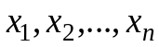, или, иначе, скалярного полинома векторной переменной 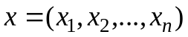. Вектор 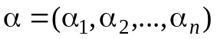 с целочисленными неотрицательными компонентами назовем мультииндексом и обозначим 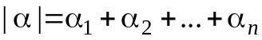. Скалярная функция переменных вида
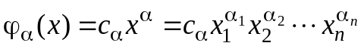, 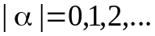 , (4.1)
называется одночленом переменных степени 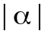. Скалярная функция вида
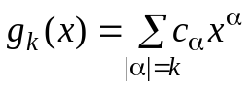 (4.2)
называется однородным полиномом степени векторной переменной . Скалярная функция вида
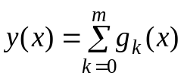
называется полиномом степени  векторной переменной [9]. Таким образом, полином степени векторной переменной представляет собой сумму однородных полиномов (4.2) или сумму одночленов вида (4.1) со степенями от до :
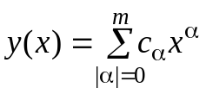. (4.3)
В частности, однородные полиномы двух переменных 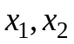 степеней , , , имеют вид
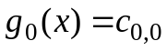, 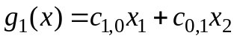, 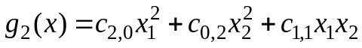,
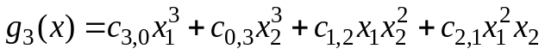,
соответственно. Следовательно, полином второй степени двух переменных 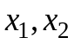 будет определяться выражением
,
а полином третьей степени двух переменных – выражением
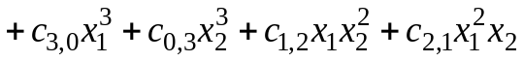.
Запишем также классическое представление скалярного полинома второй степени трех переменных 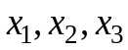. Однородные полиномы степеней , , в этом случае имеют вид:
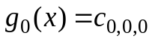,
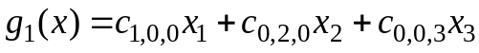,
.
Следовательно, полином второй степени трех переменных 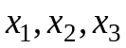. будет равен
. (4.4)
Важно знать, сколько одночленов содержит однородный полином степени переменных (4.2) и полином переменных степени (4.3). Очевидно, что эти полиномы имеют столько же коэффициентов. Однородный полином степени переменных (4.2) содержит
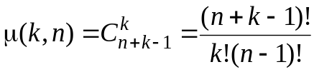
одночленов (коэффициентов). Полином переменных степени (4.3) содержит
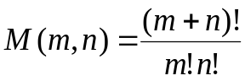.
одночленов (коэффициентов). Ясно, что
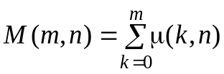.
В частности, для полинома второй степени трех переменных (4.4) имеем
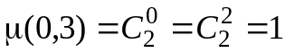,
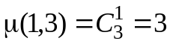,
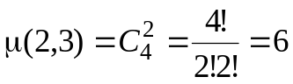,
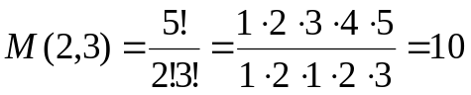.
Для сравнения, число коэффициентов полинома 2-й степени четырех переменных будет равно
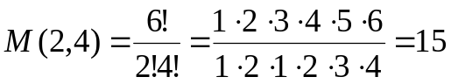.
Неудобство работы с полиномами многих переменных в классической форме (4.3) состоит в плохой формализованности этого выражения. Плохая формализованность заключается в том, что порядковый номер коэффициента 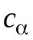 в сумме (4.3) не совпадает с его «официальным номером» . Для преодоления этих трудностей необходимо иметь способ упорядочивания мультииндексных номеров 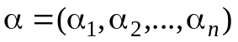 как для фиксированного числа 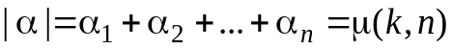, так и для всех 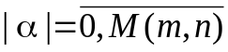. Наиболее часто применяется так называемое лексикографическое упорядочивание, определение которого также плохо формализовано. Из названия такого упорядочивания следует, что оно рассчитано на лексикографические способности человека и выполняется вручную. При отсутствии компьютерного алгоритма упорядочивания для однозначного определения полинома многих переменных (4.3) необходимо задавать не его коэффициенты , а таблицу соответствий порядковых номеров коэффициентов значениям коэффициентов и значениям их мультииндексов .

4.2.2. Многомерно-матричные полиномы

Пусть – 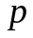-мерная матрица,
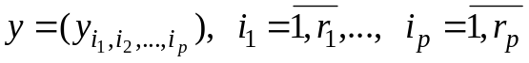,
а – -мерная матрица,
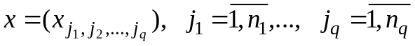.
Однородный -мерно-матричный полином -й степени -мерно-матричной переменной имеет следующее представление [3]:
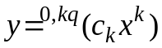, (4.5)
где 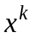 – 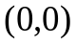-свернутая -я степень матрицы , 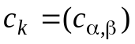 – 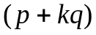-мерная матрица коэффициентов. Мультииндекс 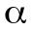 этой матрицы содержит индексов. Мультииндекс состоит из мультииндексов, каждый из которых содержит индексов. Матрица 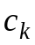 должна быть симметричной при 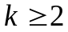 относительно своих последних мультииндексов.
Произвольный -мерно-матричный полином -й степени -мерно-матричной переменной является суммой однородных полиномов (4.5):
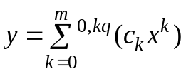, (4.6)
где по определению принято 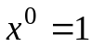.
Для простоты изложения ниже будем считать, что – матрица -го порядка, а – матрица -го порядка.
Если в (4.6) 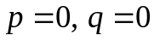, то мы имеем известный скалярный полином скалярной переменной :
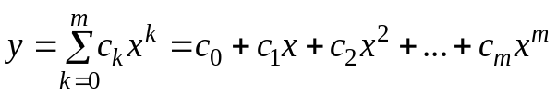. (4.7)
При 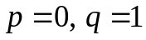 получаем скалярный полином векторной переменной 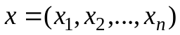:
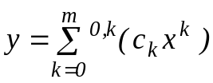, (4.8)
где 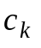 – -мерные симметричные при матрицы -го порядка. В частности, при 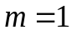 имеем полином 1-й степени
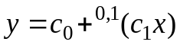, (4.9)
где 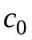 – скаляр, 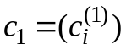, 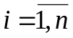, – одномерная матрица -го порядка. Скалярный полином второй степени векторной переменной имеет вид
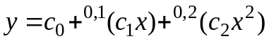,
где 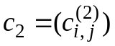, 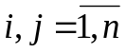, – двухмерная матрица -го порядка, , 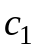 – те же, что и в (4.9).
При 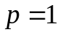, 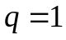 имеем векторный полином 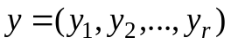 векторной переменной 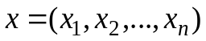:
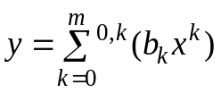,
где 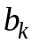 – 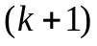-мерные симметричные при относительно своих последних индексов матрицы. В частности, при 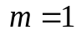 получим векторный полином 1-й степени векторной переменной
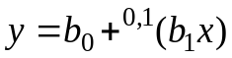,
где 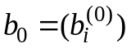, 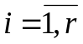, – одномерная матрица -го порядка, 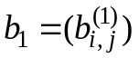, 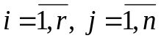, – двухмерная 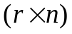-матрица. Векторный полином 2-й степени векторной переменной имеет вид
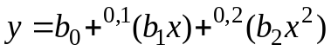,
где 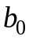 и 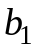 те же, что и в (6), а 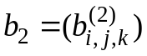 – трехмерная 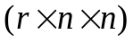-матрица, симметричная относительно индексов 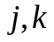.

4.2.3. Схема Горнера для многомерно-матричного полинома

Для расчета скалярного полинома скалярной переменной (4.7) известна схема Горнера [10, 11], при использовании которой уменьшается алгоритмическая сложность и повышается точность расчетов. В связи с этим представляется целесообразной разработка такой же схемы для скалярного полинома векторной переменной (4.8) или вообще для многомерно-матричного полинома (4.6). Получим схему Горнера сразу для многомерно-матричного полинома (4.6) [12]. Для этого запишем его в развернутой форме
(4.10)
и представим в виде
.
(4.11)
Раскроем скобки в (4.11). Для иллюстрации выполним это для отдельного слагаемого в (4.11)
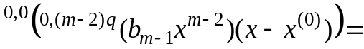
. (4.12)
Учитывая симметричность матрицы 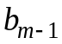 относительно последних мультииндексов, можно показать, что
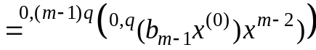,
и вместо (4.12) получим
.
Этот результат позволяет нам после раскрытия скобок в (4.11) приравнять коэффициенты полиномов (4.10) и (4.11). В итоге получим соотношения
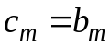,
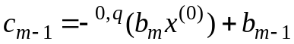,
………………………………
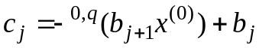,
………………………………
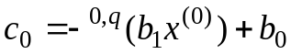.
Отсюда получаем алгоритм
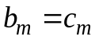,
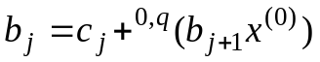, 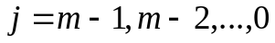.
Если учесть, что в конце расчетов по данному алгоритму мы получаем коэффициент и что 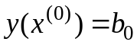, то становится ясно, что мы получили алгоритм расчета значения многомерно-матричного полинома (4.6) в точке 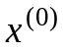. Ввиду произвольности верхний индекс в обозначении этой точки можно опустить. В итоге получаем следующий алгоритм расчета значения полинома (4.6) в любой точке :
,
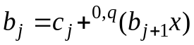, 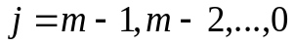, (4.13)
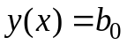.
Это и есть схема Горнера для многомерно-матричного полинома (4.6).

4.3. Порядок выполнения работы

4.3.1. Запрограммировать расчет скалярного полинома (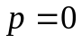) векторной переменной () по выражениям (4.3) и (4.8) в случае двух переменных (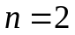). Варианты заданий для номеров бригад и кодов подгрупп (а или б) приведены в табл. 4.1. Вывести в одно графическое окно трехмерный и контурный графики полинома (4.3), а в другое – трехмерный и контурный графики полинома (4.8) (с помощью функции meshc).
Указание. Многомерно-матричные коэффициенты в представлении полинома (4.8) сформировать вручную путем сопоставления коэффициентов при одинаковых степенях переменных в классической и многомерно-матричной формах представления. Для такого сопоставления целесообразно записать эти две формы представления на бумаге. При правильном сопоставлении коэффициентов полинома двух форм представления (4.3) и (4.8) трехмерные графики в п. 4.3.1 должны совпадать. Для расчета значений полинома в многомерно-матричном представлении можно воспользоваться как непосредственно определением (4.8), так и схемой Горнера (4.13) (по выбору студента).

Таблица 4.1
Варианты заданий к работе 4
Полином в классической форме
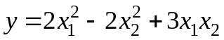

4.4. Контрольные вопросы

4.4.1. Дайте определение классического скалярного полинома векторной переменной.
4.4.2. Дайте определение многомерно-матричного скалярного полинома векторной переменной.
4.4.3. Запишите коэффициенты эквивалентного многомерно-матричного полинома по заданному преподавателем классическому полиному.

